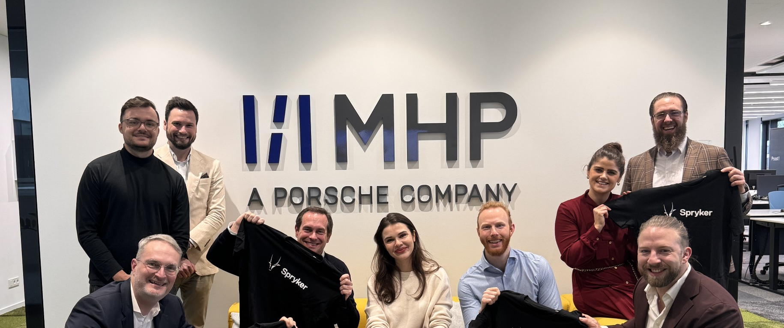
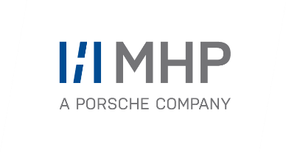

MHP und Spryker: Zeitgemäße Vertriebswege erschließen und komplexe Probleme im modernen Commerce lösen (Foto: MHP).

PRESSE-INFORMATION
20. Dezember 2023

Neue Partnerschaft mit Spryker Systems GmbH
MHP erweitert Portfolio im Bereich Commerce und CX

Presse-Kontakt

MHP Management- und IT-Beratung GmbH

Benjamin Brodbeck
Leitung Öffentlichkeitsarbeit und Presse
+49 (0) 152 33 14 58 09
Benjamin.Brodbeck@mhp.com

Rebecca Vlassakidis
Öffentlichkeitsarbeit und Presse
+49 (0) 152 55 86 1049
Rebecca.Vlassakidis@mhp.com

MHP Media / Newsroom
www.mhp.com/newsroom

- Kunden profitieren von einer holistischen Lösung für neue Geschäftsmodelle
- Einzigartige Customer Experience im B2B- und B2C-Umfeld
- Spryker ist eine der führenden Composable-Commerce-Plattformen in Manufacturing und Automotive
Ludwigsburg – Die Management- und IT-Beratung MHP geht eine Partnerschaft mit Spryker Systems ein. Das Unternehmen ist eines der führenden im Bereich der Composable-Commerce-Plattformen für komplexe Anwendungsfälle im B2B-Commerce, Enterprise Marketplaces und IoT-Commerce. Damit erweitert MHP das Portfolio im Bereich Commerce und Customer Experience. Kunden profitieren von der Zusammenarbeit, indem sie eine holistische Lösung für neue beziehungsweise sich verändernde Geschäftsmodelle im klassischen stationären und im Online-Handel zur Verfügung gestellt bekommen. Das gilt beispielsweise für Transaktionen in den Bereichen „Direct-to-Consumer“ und „Abonnement“.
MHP unterstützt Unternehmen bereits umfassend dabei, eine einzigartige Customer Experience zu schaffen. Für die Kunden in Automotive und Manufacturing besonders relevant: Spryker bietet mit seiner Plattform eine universelle Commerce-Lösung, die B2B-, B2C- und IoT-Geschäftsmodelle auf einer Instanz abbilden kann. Insbesondere die Marketplace-Funktionalität wurde mehrfach von Analysten als technologisch wegweisend und führend anerkannt. Zahlreiche vorkonfigurierte, sogenannte „Packaged Business Capabilities“ (PBC) ermöglichen es Spryker, Kunden zahlreiche Commerce-Funktionen betriebsfertig zur Verfügung zu stellen und modular anzupassen, um damit eine schnelle Markteinführung zu realisieren.
Philip Vospeter, Partner Customer Platforms bei MHP: „Spryker zeichnet sich durch innovative digitale Commerce-Lösungen aus, die eine flexible, skalierbare und hochgradig anpassbare Plattform bieten. Diese Eigenschaften ermöglichen es uns, auf sich verändernde Marktanforderungen schnell zu reagieren. Wir sehen in der Partnerschaft mit Spryker eine strategische Investition in die Zukunft. Die gemeinsame Vision von Innovation, Flexibilität und Wachstum macht diese Partnerschaft für uns besonders wertvoll, um unseren Kunden stets erstklassige Produkte und Services und damit eine bestmögliche Customer Experience zu ermöglichen.“
Boris Lokschin, Mitgründer und CEO von Spryker: „Mit der Partnerschaft stellen wir das erforderliche Fachwissen, den nötigen Fokus und endlose Möglichkeiten transaktionaler Geschäftsmodelle zur Verfügung, um Exzellenz, Effizienz und sinnvolle Veränderungen in der Automobil- und Fertigungsbranche zu fördern. Gemeinsam sind wir in der Lage, die dynamischen Anforderungen von Kunden zu erfüllen und eine transformative Wirkung zu erzielen.“

Über MHP

Als Technologie- und Businesspartner digitalisiert MHP seit 27 Jahren die Prozesse und Produkte seiner weltweit rund 300 Kunden in den Bereichen Mobility und Manufacturing und begleitet sie bei ihren IT-Transformationen entlang der gesamten Wertschöpfungskette. Für die Management- und IT-Beratung steht fest: Die Digitalisierung ist einer der größten Hebel auf dem Weg zu einem besseren Morgen. Daher berät die Tochtergesellschaft der Porsche AG sowohl operativ als auch strategisch in Themenfeldern, wie beispielsweise Customer Experience und Workforce Transformation, Supply Chain und Cloud Solutions, Platforms & Ecosystems, Big Data und KI sowie Industrie 4.0 und Intelligent Products. Die Unternehmensberatung agiert international, mit Hauptsitz in Deutschland und Tochtergesellschaften in den USA, Großbritannien, Rumänien und China. Über 4.500 MHPlerinnen und MHPler vereint der Anspruch nach Exzellenz und nachhaltigem Erfolg. Dieser Anspruch treibt MHP weiter an – heute und in Zukunft.

www.mhp.com

